План урока по английскому языку
Предмет | Английский язык 4 класс
Ф.И.О. учителя | Успанова Сабина Габдулуахитовна
Учебник | Smiles 4
Тема урока | Slow machines
Цели обучения  (кратко) | 4.R5 understand the main points of short simple texts on a growing range general and some curricular topics by using contextual clues
Ф.И. учащегося (заполняется учеником)

Порядок действий | Ресурсы  (заполняется учителем) | )
Изучи и Выполни тетради | 1. Прочти текст и напиши YES или NO  2. Догадайся какие слова зашифрованы в следующем задании  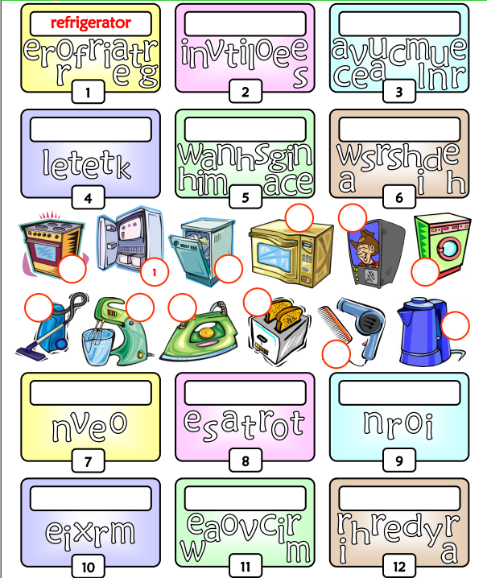
Рефлексия | Теперь я знаю…
 | Теперь я умею…  (из критериев) | Поставь знаки «+» или «-»

Обратная связь от учителя
(словесная оценка и/или комментарий)

